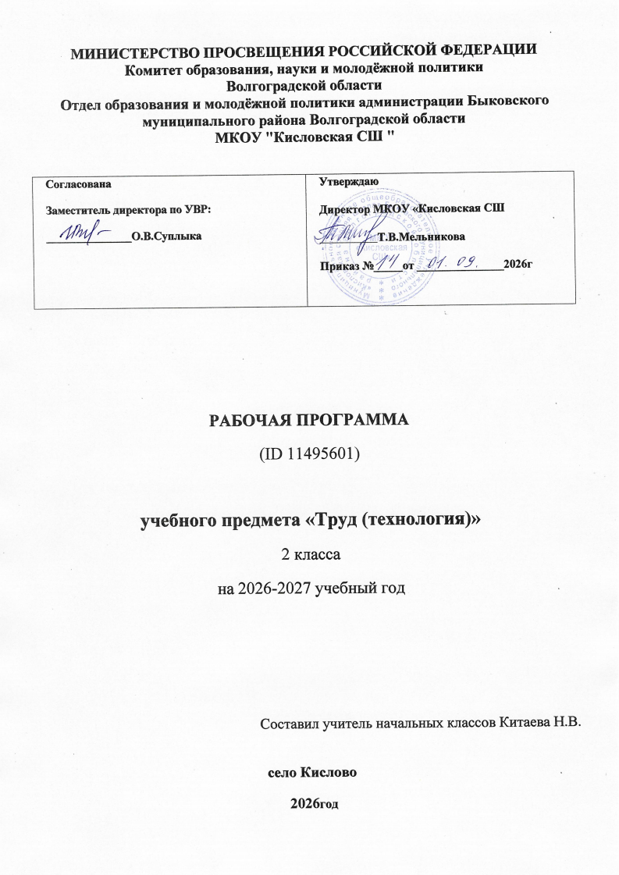

ПОЯСНИТЕЛЬНАЯ ЗАПИСКА
Программа по труду (технологии) на уровне начального общего образования составлена на основе требований к результатам освоения основной образовательной программы начального общего образования ФГОС НОО, а также ориентирована на целевые приоритеты духовно-нравственного развития, воспитания и социализации обучающихся, сформулированные в федеральной рабочей программе воспитания.
Основной целью программы по труду (технологии) является успешная социализация обучающихся, формирование у них функциональной грамотности на базе освоения культурологических и конструкторско-технологических знаний (о рукотворном мире и общих правилах его создания в рамках исторически меняющихся технологий) и соответствующих им практических умений, приобретение практических умений, необходимых для разумной организации собственной жизни, воспитание ориентации на будущую трудовую деятельность, выбор профессии в процессе практического знакомства с историей ремесел и технологий.
Программа по труду (технологии) направлена на решение системы задач:
формирование общих представлений о технологической культуре и организации трудовой деятельности как важной части общей культуры человека;
становление элементарных базовых знаний и представлений о предметном (рукотворном) мире как результате деятельности человека, его взаимодействии
с миром природы, правилах и технологиях создания, исторически развивающихся и современных производствах и профессиях;
формирование основ чертежно-графической грамотности, умения работать с простейшей технологической документацией (рисунок, чертеж, эскиз, схема);
формирование элементарных знаний и представлений о различных материалах, технологиях их обработки и соответствующих умений;
развитие сенсомоторных процессов, психомоторной координации, глазомера через формирование практических умений;
расширение культурного кругозора, развитие способности творческого использования полученных знаний и умений в практической деятельности;
развитие познавательных психических процессов и приемов умственной деятельности в ходе выполнения практических заданий;
развитие гибкости и вариативности мышления, способностей к конструкторской и к изобретательской деятельности;
воспитание уважительного отношения к труду, людям труда, культурным традициям, понимания ценности предшествующих культур, отраженных в материальном мире;
воспитание понимания социального значения разных профессий, важности ответственного отношения каждого за результаты труда;
воспитание готовности участия в трудовых делах школьного коллектива;
развитие социально ценных личностных качеств: организованности, аккуратности, добросовестного и ответственного отношения к работе, взаимопомощи, волевой саморегуляции, активности и инициативности;
воспитание интереса и творческого отношения к продуктивной созидательной деятельности, мотивации успеха и достижений, стремления к творческой самореализации;
становление экологического сознания, внимательного и вдумчивого отношения к окружающей природе, осознание взаимосвязи рукотворного мира с миром природы;
воспитание положительного отношения к коллективному труду, применение правил культуры общения, проявление уважения к взглядам и мнению других людей.
Содержание программы по труду (технологии) включает характеристику основных структурных единиц (модулей), которые являются общими для каждого года обучения:
труд, технологии, профессии и производства;
технологии ручной обработки материалов: работы с бумагой и картоном, с пластичными материалами, с природным материалом, с текстильными материалами и другими доступными материалами (например, пластик, поролон, фольга, солома);
конструирование и моделирование: работа с конструктором (с учетом возможностей материально-технической базы образовательной организации), конструирование и моделирование из бумаги, картона, пластичных материалов, природных и текстильных материалов, робототехника (с учетом возможностей материально-технической базы образовательной организации);
ИКТ (с учетом возможностей материально-технической базы образовательной организации).
В процессе освоения программы по труду (технологии) обучающиеся овладевают основами проектной деятельности, которая направлена на развитие творческих черт личности, коммуникабельности, чувства ответственности, умения искать и использовать информацию.
В программе по труду (технологии) осуществляется реализация межпредметных связей с учебными предметами: «Математика» (моделирование, выполнение расчетов, вычислений, построение форм с учетом основ геометрии, работа с геометрическими фигурами, телами, именованными числами), «Изобразительное искусство» (использование средств художественной выразительности, законов и правил декоративно-прикладного искусства
и дизайна), «Окружающий мир» (природные формы и конструкции как универсальный источник инженерно-художественных идей для мастера; природа как источник сырья, этнокультурные традиции), «Родной язык» (использование важнейших видов речевой деятельности и основных типов учебных текстов в процессе анализа заданий и обсуждения результатов практической деятельности), «Литературное чтение» (работа с текстами для создания образа, реализуемого в изделии).
Общее число часов, рекомендованных для изучения труда (технологии), – 135 часов: в 1 классе – 33 часа (1 час в неделю), во 2 классе – 34 часа (1 час в неделю), в 3 классе –- 34 часа (1 час в неделю), в 4 классе – 34 часа (1 час в неделю).

СОДЕРЖАНИЕ УЧЕБНОГО ПРЕДМЕТА
Рукотворный мир – результат труда человека. Элементарные представления об основном принципе создания мира вещей: прочность конструкции, удобство использования, эстетическая выразительность. Средства художественной выразительности (композиция, цвет, тон и другие). Изготовление изделий с учетом данного принципа. Общее представление о технологическом процессе: анализ устройства и назначения изделия, выстраивание последовательности практических действий и технологических операций, подбор материалов и инструментов, экономная разметка, обработка с целью получения (выделения) деталей, сборка, отделка изделия, проверка изделия в действии, внесение необходимых дополнений и изменений. Изготовление изделий из различных материалов с соблюдением этапов технологического процесса.
Традиции и современность. Новая жизнь древних профессий. Совершенствование их технологических процессов. Мир профессий. Мастера и их профессии, правила мастера. Культурные традиции. Техника на службе человеку.
Элементарная творческая и проектная деятельность (создание замысла, его детализация и воплощение). Несложные коллективные, групповые проекты.
Технологии ручной обработки материалов
Многообразие материалов, их свойств и их практическое применение в жизни. Исследование и сравнение элементарных физических, механических и технологических свойств различных материалов. Выбор материалов по их декоративно-художественным и конструктивным свойствам.
Знание и выполнение основных технологических операций ручной обработки материалов в процессе изготовления изделия: разметка деталей (с помощью линейки (угольника, циркуля), формообразование деталей (сгибание, складывание тонкого картона и плотных видов бумаги и другие), сборка изделия (сшивание). Подвижное соединение деталей изделия. Использование соответствующих способов обработки материалов в зависимости от вида и назначения изделия.
Виды условных графических изображений: рисунок, простейший чертеж, эскиз, схема. Чертежные инструменты – линейка (угольник, циркуль).
Их функциональное назначение, конструкция. Приемы безопасной работы колющими инструментами (циркуль).
Технология обработки бумаги и картона. Назначение линий чертежа (контур, линия разреза, сгиба, выносная, размерная). Чтение условных графических изображений. Построение прямоугольника от двух прямых углов (от одного прямого угла). Разметка деталей с использованием простейших чертежей, эскизов. Изготовление изделий по рисунку, простейшему чертежу или эскизу, схеме. Использование измерений, вычислений и построений для решения практических задач. Сгибание и складывание тонкого картона и плотных видов бумаги (биговка). Подвижное соединение деталей на проволоку, толстую нитку.
Технология обработки текстильных материалов. Строение ткани (поперечное и продольное направление нитей). Ткани и нитки растительного происхождения (полученные на основе натурального сырья). Виды ниток (швейные, мулине). Трикотаж, нетканые материалы (общее представление), его строение и основные свойства. Строчка прямого стежка и ее варианты (перевивы, наборы) и (или) строчка косого стежка и ее варианты (крестик, стебельчатая, елочка). Лекало. Разметка с помощью лекала (простейшей выкройки). Технологическая последовательность изготовления несложного швейного изделия (разметка деталей, выкраивание деталей, отделка деталей, сшивание деталей).
Использование дополнительных материалов (например, проволока, пряжа, бусины и другие).
Конструирование и моделирование
Основные и дополнительные детали. Общее представление о правилах создания гармоничной композиции. Симметрия, способы разметки и конструирования симметричных форм.
Конструирование и моделирование изделий из различных материалов по простейшему чертежу или эскизу. Подвижное соединение деталей конструкции. Внесение элементарных конструктивных изменений и дополнений в изделие.
ИКТ
Демонстрация учителем подготовленных материалов на информационных носителях.
Поиск информации. Интернет как источник информации.
УНИВЕРСАЛЬНЫЕ УЧЕБНЫЕ ДЕЙСТВИЯ
Изучение труда (технологии) во 2 классе способствует освоению ряда универсальных учебных действий: познавательных универсальных учебных действий, коммуникативных универсальных учебных действий, регулятивных универсальных учебных действий, совместной деятельности.
Познавательные универсальные учебные действия
Базовые логические и исследовательские действия:
ориентироваться в терминах, используемых в технологии (в пределах изученного);
выполнять работу в соответствии с образцом, устной или письменной инструкцией;
выполнять действия анализа и синтеза, сравнения, группировки с учетом указанных критериев;
строить рассуждения, проводить умозаключения, проверять их в практической работе;
воспроизводить порядок действий при решении учебной (практической) задачи;
осуществлять решение простых задач в умственной и материализованной формах.
Работа с информацией:
получать информацию из учебника и других дидактических материалов, использовать ее в работе;
понимать и анализировать знаково-символическую информацию (чертеж, эскиз, рисунок, схема) и строить работу в соответствии с ней.
Коммуникативные универсальные учебные действия
Общение:
выполнять правила участия в учебном диалоге: задавать вопросы, дополнять ответы других обучающихся, высказывать свое мнение, отвечать на вопросы, проявлять уважительное отношение к одноклассникам, внимание к мнению другого человека;
делиться впечатлениями о прослушанном (прочитанном) тексте, рассказе учителя, о выполненной работе, созданном изделии.
Регулятивные универсальные учебные действия
Самоорганизация и самоконтроль:
понимать и принимать учебную задачу;
организовывать свою деятельность;
понимать предлагаемый план действий, действовать по плану;
прогнозировать необходимые действия для получения практического результата, планировать работу;
выполнять действия контроля и оценки;
воспринимать советы, оценку учителя и других обучающихся, стараться учитывать их в работе.
Совместная деятельность:
выполнять элементарную совместную деятельность в процессе изготовления изделий, осуществлять взаимопомощь;
выполнять правила совместной работы: справедливо распределять работу, договариваться, выполнять ответственно свою часть работы, уважительно относиться к чужому мнению

ПЛАНИРУЕМЫЕ РЕЗУЛЬТАТЫ ОСВОЕНИЯ ПРОГРАММЫ ПО ТЕХНОЛОГИИ НА УРОВНЕ НАЧАЛЬНОГО ОБЩЕГО ОБРАЗОВАНИЯ
ЛИЧНОСТНЫЕ РЕЗУЛЬТАТЫ
Личностные результаты освоения программы по труду (технологии) на уровне начального общего образования достигаются в единстве учебной и воспитательной деятельности в соответствии с традиционными российскими социокультурными и духовно-нравственными ценностями, принятыми в обществе правилами и нормами поведения и способствуют процессам самопознания, самовоспитания и саморазвития, формирования внутренней позиции личности.
В результате изучения труда (технологии) на уровне начального общего образования у обучающегося будут сформированы следующие личностные результаты:
первоначальные представления о созидательном и нравственном значении труда в жизни человека и общества, уважительное отношение к труду и творчеству мастеров;
осознание роли человека и используемых им технологий в сохранении гармонического сосуществования рукотворного мира с миром природы, ответственное отношение к сохранению окружающей среды;
понимание культурно-исторической ценности традиций, отраженных в предметном мире, чувство сопричастности к культуре своего народа, уважительное отношение к культурным традициям других народов;
проявление способности к эстетической оценке окружающей предметной среды, эстетические чувства – эмоционально-положительное восприятие и понимание красоты форм и образов природных объектов, образцов мировой и отечественной художественной культуры;
проявление положительного отношения и интереса к различным видам творческой преобразующей деятельности, стремление к творческой самореализации, мотивация к творческому труду, работе на результат, способность к различным видам практической преобразующей деятельности;
проявление устойчивых волевых качеств и способность к саморегуляции: организованность, аккуратность, трудолюбие, ответственность, умение справляться с доступными проблемами;
готовность вступать в сотрудничество с другими людьми с учетом этики общения, проявление уважения и доброжелательности.
МЕТАПРЕДМЕТНЫЕ РЕЗУЛЬТАТЫ
В результате изучения труда (технологии) на уровне начального общего образования у обучающегося будут сформированы познавательные универсальные учебные действия, коммуникативные универсальные учебные действия, регулятивные универсальные учебные действия, совместная деятельность.
Познавательные универсальные учебные действия
Базовые логические и исследовательские действия:
ориентироваться в терминах и понятиях, используемых в технологии (в пределах изученного), использовать изученную терминологию в своих устных и письменных высказываниях;
осуществлять анализ объектов и изделий с выделением существенных и несущественных признаков;
сравнивать группы объектов (изделий), выделять в них общее и различия;
проводить обобщения (технико-технологического и декоративно-художественного характера) по изучаемой тематике;
использовать схемы, модели и простейшие чертежи в собственной практической творческой деятельности;
комбинировать и использовать освоенные технологии при изготовлении изделий в соответствии с технической, технологической или декоративно-художественной задачей;
понимать необходимость поиска новых технологий на основе изучения объектов и законов природы, доступного исторического и современного опыта технологической деятельности.
Работа с информацией:
осуществлять поиск необходимой для выполнения работы информации в учебнике и других доступных источниках, анализировать ее и отбирать в соответствии с решаемой задачей;
анализировать и использовать знаково-символические средства представления информации для решения задач в умственной и материализованной форме, выполнять действия моделирования, работать с моделями;
использовать средства информационно-коммуникационных технологий для решения учебных и практических задач (в том числе Интернет с контролируемым выходом), оценивать объективность информации и возможности ее использования для решения конкретных учебных задач;
следовать при выполнении работы инструкциям учителя или представленным в других информационных источниках.
Коммуникативные универсальные учебные действия
Общение:
вступать в диалог, задавать собеседнику вопросы, использовать реплики-уточнения и дополнения, формулировать собственное мнение и идеи, аргументированно их излагать, выслушивать разные мнения, учитывать их в диалоге;
создавать тексты-описания на основе рассматривания изделий декоративно-прикладного искусства народов России;
строить рассуждения о связях природного и предметного мира, простые суждения (небольшие тексты) об объекте, его строении, свойствах и способах создания;
объяснять последовательность совершаемых действий при создании изделия.
Регулятивные универсальные учебные действия
Самоорганизация и самоконтроль:
рационально организовывать свою работу (подготовка рабочего места, поддержание и наведение порядка, уборка после работы);
выполнять правила безопасности труда при выполнении работы;
планировать работу, соотносить свои действия с поставленной целью;
устанавливать причинно-следственные связи между выполняемыми действиями и их результатами, прогнозировать действия для получения необходимых результатов;
выполнять действия контроля и оценки, вносить необходимые коррективы
в действие после его завершения на основе его оценки и учета характера сделанных ошибок;
проявлять волевую саморегуляцию при выполнении работы.
Совместная деятельность:
организовывать под руководством учителя и самостоятельно совместную работу в группе: обсуждать задачу, распределять роли, выполнять функции руководителя (лидера) и подчиненного, осуществлять продуктивное сотрудничество;
проявлять интерес к работе товарищей, в доброжелательной форме комментировать и оценивать их достижения, высказывать свои предложения и пожелания, оказывать при необходимости помощь;
понимать особенности проектной деятельности, выдвигать несложные идеи решений предлагаемых проектных заданий, мысленно создавать конструктивный замысел, осуществлять выбор средств и способов для его практического воплощения, предъявлять аргументы для защиты продукта проектной деятельности

ТЕМАТИЧЕСКОЕ ПЛАНИРОВАНИЕ

№ п/п | Наименование тем разделов программы | Количество часов |  |  | Электронные цифровые образовательные ресурсы
№ п/п | Наименование тем разделов программы | Всего | Контрольные работы | Практические работы | Электронные цифровые образовательные ресурсы
1 | Художественная мастерская | 10 |  |  | http://00149.ucoz.com/
2 | Чертёжная мастерская | 6 |  |  | http://www.zavuch.ru/
3 | Конструкторская мастерская | 11 |  |  | http://www.zavuch.ru/
4 | Рукодельная мастерская | 7 |  |  | http://school2100.com/
ОБЩЕЕ КОЛИЧЕСТВО ЧАСОВ ПО ПРОГРАММЕ |  | 34 | 0 | 0 | http://school2100.com/

КАЛЕНДАРНО-ТЕМАТИЧЕСКОЕ ПЛАНИРОВАНИЕ

Предмет |  | Класс | Вариант
Труд (технология) |  | 2 | Технология Е.А.Лутцева
№ п/п | Наименование раздела | Дата | Тема урока | Кол-во часов
1 | Художественная мастерская (10ч) | 04.09.26 | Что ты уже знаешь? | 1
2 |  | 11.09.26 | Зачем художнику знать о цвете, форме и размере? | 1
3 |  | 18.09.26 | Какова роль цвета в композиции? | 1
4 |  | 25.09.26 | Как увидеть белое изображение на белом фоне? | 1
5 |  | 02.10.26 | Что такое симметрия? Как получить симметричные детали? | 1
6 |  | 09.10.26 | Можно ли сгибать картон? Как? | 1
7 |  | 16.10.26 | Наши проекты. Африканская саванна. | 1
8 |  | 23.10.26 | Как плоское превратить в объёмное? | 1
9 |  | 06.11.26 | Как согнуть картон по кривой линии? | 1
10 |  | 13.11.26 | Проверим себя. | 1
11 | Чертёжная мастерская (6 ч) | 20.11.26. | Что такое технические операции и способы? | 1
12 |  | 27.11.26 | Что такое чертёж? Как разметить детали по чертежу? | 1
13 |  | 04.12.26 | Как изготовить несколько одинаковых прямоугольников? Можно ли разметить прямоугольник по угольнику? | 1
14 |  | 11.12.26 | Можно ли без шаблона разметить круг? | 1
15 |  | 18.12.26 | Мастерская Деда Мороза и Снегурочки. | 1
16 |  | 25.12.26 | Проверим себя. | 1
17 | Конструкторская мастерская (11 ч) | 15.01.27 | Какой секрет у подвижных игрушек? | 1
18 |  | 22.01.27 | Как из неподвижной игрушки сделать подвижную? | 1
19 |  | 29.01.27 | Ещё один способ сделать игрушку подвижной | 1
20 |  | 05.02.27 | Что заставляет вращаться пропеллер? | 1
21 |  | 12.02.27 | Можно ли соединить детали без соединительных материалов? | 1
22 |  | 19.02.27 | День защитника Отечества. Изменяется ли вооружение в армии? | 1
23 |  | 26.02.27 | Как машины помогают человеку? | 1
24 |  | 05.03.27 | Поздравляем женщин и девочек | 1
25 |  | 12.03.27 | Что интересного в работе в работе архитектора? | 1
26 |  | 19.03.27 | Наши проекты. Создадим свой город. | 1
27 |  | 26.03.27 | Проверим себя. | 1
28 | Рукодельная мастерская (7) | 09.04.27 | Какие бывают ткани? | 1
29 |  | 16.04.27 | Какие бывают нитки? Как они используются? | 1
30 |  | 23.04.27 | Что такое натуральные ткани? Каковы их свойства? | 1
31 |  | 30.04.27 | Строчка косого стежка. Есть ли у неё «дочки»? | 1
32  33 |  | 07.05.27  14.05.27 | Как ткань превращается в изделие? Лекало. | 2
34 |  | 21.05.27 | Проверим себя | 1

